Муниципальное автономное дошкольное образовательное учреждение
Что такое этикет
детский сад №5 «Родничок»

Развлечение для детей старшего дошкольного возраста
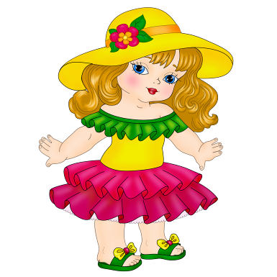
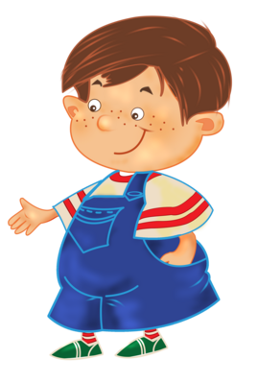

Музыкальный руководитель: Ожегова
Ирина Владимировна

Март 2015г.
Что такое этикет
Задачи:
познакомить с понятием «этикет»;
учить находить правильные решения в различных проблемных ситуациях;
совершенствовать культуру диалогической речи: выслушивать собеседника, отвечать на вопросы полными предложениями и фразами;
упражнять в использовании вежливых слов;
воспитывать культуру общения и культуру поведения в детском саду;
формировать навыки культурного, этически грамотного поведения;
развивать мыслительную деятельность у детей.

Предварительная работа: заучивание стихотворений об этикете, вежливых словах

Материал:
туалетные принадлежности: мыло, зубная щетка, расческа, полотенце; зеркало; заколка для волос;
круги красного и зеленого цвета по количеству детей;
ромашка с правилами поведения в различных местах;
«волшебная палочка».

Технические средства: магнитофон
Ход занятия

(Входят под песню «От улыбки» слова М. Пляцковского, музыка В.Шаинского).

Воспитатель: ребята, посмотрите, сколько у нас гостей. Поздоровайтесь с ними.
Солнышко ясное встало
«Доброе утро!» - сказало
«Доброе утро!» - кричу я прохожим
Веселым прохожим на утро похожим,
«Веселое утро» - повсюду я слышу
Я слышу и вижу в глазах у девчонок,
В глазах у мальчишек.
Но если проснешься, а дождик в окно стучит, да стучит и без солнца темно
«Доброе утро», друзья, все равно
«Доброе утро» и в холод и в град
«Доброе утро» - не зря говорят
«Доброе утро» велит быть добрей,
Честней и упорней и веселей
Придумано мудро «Доброе утро».

Воспитатель: первые слова, которыми мы начинаем день – это «Доброе утро». А что мы говорим этими словами?
Дети отвечают по очереди: желаем здоровья, веселья, счастья, хорошего настроения, хотим, чтобы весь день был радостным, светлым, добрым.
- Здравствуйте! –
Ты скажешь человеку.
-Здравствуйте, -
Улыбнётся он в ответ.
И, наверно, не пойдёт в аптеку
И здоровым будет много лет.

Во все времена верхом невоспитанности и неуважения к окружающим считалось, если человек уклонялся от приветствия или не отвечал на него.
ПРИВЕТСТВИЕ - это одно из самых важных правил этикета.
А что такое «этикет» нам расскажут дети:
1 ребёнок:
Что такое «этикет»?
Мы сейчас дадим ответ.
Это правила такие,
Надо знать их с малых лет!

2 ребёнок:
Что сказать, когда войти,
Как в гостях себя вести,
Что с волшебными словами
Делать дома и в пути.

3 ребёнок:
Если вежливыми стать
И воспитанными быть,
То всегда и всюду будут,
Уважать вас и любить!

Мы с вами знаем, что правил этикета очень много. Некоторые из них собраны в один цветок. Посмотрите внимательно и скажите, где необходимо соблюдать правила поведения, (но хочу вам напомнить, что нельзя перебивать друг друга и говорить надо по одному).
(Цветок-ромашка, дети называют : в детском саду, в театре, на улице, в транспорте, в гостях, в больнице.)
Молодцы, ребята. Но сегодня мы остановимся на этикете в детском саду.
Физкультурная минутка:
Рано утром мы проснулись, -потереть глаза кулачками
Сладко, сладко потянулись! -потянуться вверх
Чтобы сон ушел - зевнули -зевают
Разбудил нас бег на месте, -«бегут»
В ванну побежали вместе -«рисуют» прямоугольник в воздухе
Умывались и плескались, -имитируют движения умывания
Зубы вычистить старались, -«чистят» зубы
Причесались аккуратно, -«причесываются»
Приоделись все опрятно. -проводят руками по телу-«одеваются»
Не хотим мы больше спать - грозят пальчиком
Будем весело играть!!! -хлопают в ладоши.

Благодарность - чувство признательности кому-нибудь за оказанное внимание и добро. К сожалению, мы часто забываем говорить волшебные слова, а они так необходимы. Я вас приглашаю сесть в большой круг, и подарить другу “ласковое слово”. “Волшебную палочку” в руки возьму, и ласковое слово другу подарю.

(Дети, сидя в кругу, передают друг другу “волшебную палочку”, говоря при этом добрые, ласковые слова).

Утром, подойдя к окну,
«Здравствуй!»,- солнышку кричу.
И еще немало раз
За день повторю:
«Добрый день» иль «В добрый час!»
«Вас за все благодарю».
Друга встречу – то ему
Крепко руку я пожму.
Книгу даришь кому-либо,
Скажет он тебе «спасибо».
Ты «пожалуйста» в ответ,
Улыбнувшись, прошепчи.
Расставаясь с кем-то где-то,
«До свиданья» говори.
Эти истины понятны,
Учат как себя вести.
Чтобы было всем приятно,
Желаем доброго пути!

Но быть воспитанными, это не только говорить вежливые слова, но и стараться сделать приятное другим людям. А еще это соблюдение важных правил. О некоторых очень важных правилах ребята хотят прочитать стихотворения.

В садик не бери конфетки,
Ведь другим обидно деткам.
Маму провожай спокойно
И веди себя достойно.
Воспитательницу слушай,
Без приказа спи и кушай.

Одевайся побыстрей,
Не задерживай детей.
Игрушку ты не отнимай,
Возьми другую, поиграй.
С незнакомым не ходи,
Воспитателя зови.
Маму радостно встречай,
По подружкам не скучай.

Я буду называть поступки, а вы, молча и сидя на своих местах, будете поднимать красный или зеленый кружок. Если поступок хороший поднимаете зеленый кружок, а если плохой – красный.
Забирать игрушки у друзей.
Помогать взрослым.
Кричи, громко разговаривай.
Не ссорься с друзьями, старайтесь играть дружно.
Здороваться при встрече.
Садиться за стол грязным, неумытым.
Следить за своим внешним видом.

Просмотр фрагмента мультфильма

Сотни правил в этикете
Все не выучите враз.
Но, пожалуйста, уж, дети,
Вы не огорчайте нас!
Подрастая, изучайте,
Изучайте этикет.
Изучая, подрастайте,
И живите много лет!
В жизни Ваше воспитание
Ждут большие испытания.

Самоанализ:
Ребята, о чем мы с Вами сегодня разговаривали.
Дети: О правилах поведения, об этикете.
Воспитатель: Правильно.
А как, вы, думаете, все ли из Вас правильно и красиво себя вели? Я хочу сказать, что мы с Вами будем еще многому учиться и работать, чтобы о всех вас сказали: «Это воспитанные и вежливые дети».
Спасибо!
Дети: До свидания!
(Уходят под песню «Точка, точка, запятая» слова Ю.Ким – музыка Г.Гладкова).

